1. (3×8分)判断下列说法是否正确，并对不正确者说明原因。
   1. 分布计算系统就是基于分布中间件构造的无集中服务器的多计算机系统。
   2. 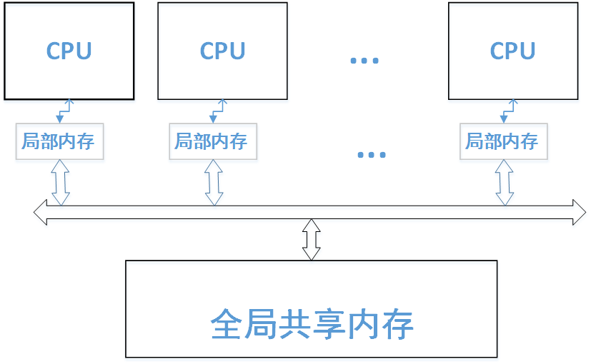图1所示的计算机不属于分布计算系统的结构。
   3. 持久CORBA对象就是生命期与宿主进程生命期一致的分布式对象。
   4. 对分布计算系统而言，系统失败（Fail）和系统失效（Fault）是等价的。
   5. 分布计算系统的可扩展性不仅仅体现在系统的性能可扩展和地理可扩展。
   6. 分布计算系统可用性越高，则其可靠性也逾高。

图1 一种多处理机计算机

* 1. 空闲工作站模型以提升分布式应用性能为主要目标。
  2. 逻辑时钟是一个单调增长的软件计数器，其值与物理时钟存在特定的映射关系。

1. （20分）简要回答问题。
   1. 分布计算系统的异构性主要体现在哪些方面？分布对象中间件是如何来屏蔽系统异构性的？（5分）
   2. 透明性是分布计算系统设计的核心目标之一。请结合Internet对其内涵加以说明。（5分）
   3. 某分布系统采用强一致性（通过查看两个事件的时间戳，即可确定事件之间是否存在因果关系）的逻辑时钟来刻画系统事件的因果关系。请在下图标出该系统部分事件（黑点表示事件、箭头表示消息传递）的逻辑时钟。（6分）。

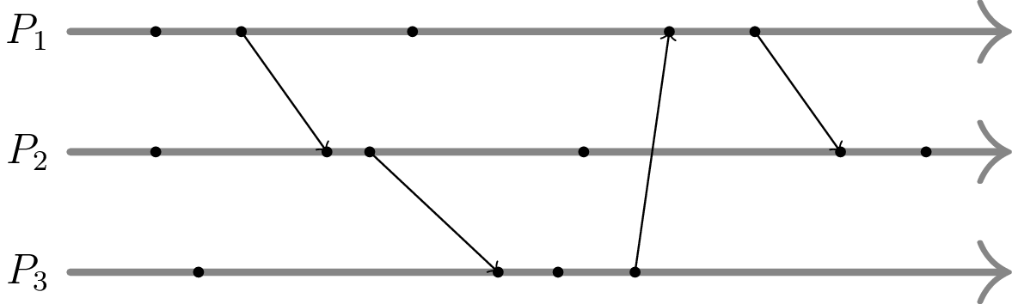

图2 某分布计算系统事件关系图

* 1. 假设浏览器给你返回了一个之前的缓存页面而非服务器上已被更新的内容。请问该现象是否属于失效？如果是，请问它应该属于那种类型的失效？ (4)

1. （12）CORBA中的RPC有哪三种类型？请给出以下场景中适用RPC调用类型，并说明原因。
2. 周期性的获取分布计算系统当前的可用资源目录；
3. 从系统的分布认证服务对象获取当前用户的证书；
4. 在分布开发环境中，调用远程Make服务重新生成目标文件。
5. （16分）某分布计算系统S由 $P_{i}（0≤i≤n）$ 组成，通过统计分析得知，各节点的时钟漂移率均不超过。假设为的时钟，设计要求S运行过程中，各节点时钟差异不大于10ms，即 。请设计适合此应用的时钟同步算法（文字描述或伪代码描述均可）。



1. (14分) 某分布计算系统中部署有多个独立资源，并通过Lamport算法来同步各进程对共享资源的访问。系统中某两个进程I和II均需同时获得和以便进行后续操作，其对应的程序如下：



|  |  |
| --- | --- |
| **程序I** | **程序II** |
|  |  |

请问：1）程序I和程序II是否存在死锁，为什么？（6分）  
2）请对Lamport算法进行改进以解决该问题。（8分）

1. （14分）某分布计算系统采用分布对象管理对后台并行数据库的读写访问，并在内部对访问次数进行计数。通过测试和统计，该对象的可用性为。现计划采用对象组技术将系统的可用性提升到（假设系统的可用性只受对象的影响）。试问：



* + - * 1. 对象组应由几个副本组成?（4分）
        2. 给出采用温备份策略的基本实现框架。（6分）
        3. 如何解决副本故障后重新加入对象组的状态同步问题。（6分）

